

Facultad de Ingeniería

Ingeniería de Software I

**PROYECTO INGENIERÍA DE SOFTWARE INCREMENTO 1 PARA SISTEMA DE GESTIÓN MÉDICA Y ADMINISTRATIVA PARA CLUB ENTRE PATITAS**

Autores:

Rosita Acuña Ramírez

Catalina De La Fuente Carreño

Bastián Erazo Muñoz

Marcos Lazo Varela

Alejandro Matus Silva

Alonso Molina Zepeda

Whitney Otaegui Adrián

Profesor:

Paulo Luis Francisco Quinsacara Jofré

Santiago, Chile

2025

Índice de Contenidos

1. Introducción 7

2. Solución técnica y plan de incrementos 8

2.1. Propuesta de solución 8

2.2. Incremento 9

2.3. Porcentaje Total y Acumulado 10

3. SCRUM++ 11

3.1. Backlog List 11

3.2. Casos de uso 13

4. Sprint (4+1) 26

4.1. Vista Lógica (Diagrama de clases y Modelo de datos) 26

4.1.1. Diagrama de clase 26

4.1.2. Modelo de Datos 31

4.2. Vista de Proceso 37

4.3. Vista Desarrollo 51

4.4. Vista Física 53

4.5. Vista Externa 54

4.6. Pruebas y Validaciones 57

4.6.1. Caso de Uso N°1 — Registrando historial clínico del paciente. 57

4.6.2. Caso de Uso N°2 — Registrando los datos del paciente. 58

4.6.3. Caso de Uso N°3 — Registrando chequeo físico del paciente. 59

4.6.4. Caso de Uso N°4 — Registrando anamnesis. 60

4.6.5. Caso de Uso N°5 — Registrando el motivo de la consulta. 61

4.6.6. Caso de Uso N°6 — Registrando Hospitalizaciones. 62

4.6.7. Caso de Uso N°7 — Clasificando el tipo de atención según el establecimiento correspondiente. 64

4.6.8. Caso de Uso N°8 — Seleccionando el tipo de ficha clínica para un paciente. 64

4.6.9. Caso de Uso N°9 — Buscando paciente en el sistema. 65

4.6.10. Caso de Uso N°10 — Registrando fecha y hora de atención o modificación en la ficha clínica. 66

4.6.11. Caso de Uso N°11 — Almacenando historial de modificaciones de la ficha clínica. 67

4.7. Árbol de Navegación 69

4.8. Retrospectiva 71

5. Anexo 75

5.1. Manual de Instalación 75

5.2. Archivos Draw.io 80

5.3. Roles del Equipo 87

Índice de Figuras

Figura 3.1 Backlog del Proyecto con Priorización e Incrementos asignados 12

Figura 4.1 Diagrama de Clase 26

Figura 4.2 Modelo de Datos 31

Figura 4.3 Caso de Uso N° 1 Registrando historial clínico del paciente 37

Figura 4.4 Caso de Uso N° 2 Registrando los datos del paciente 39

Figura 4.5 Caso de Uso N° 3 Registrando chequeo físico del paciente 40

Figura 4.6 Caso de Uso N° 4 Registrando Anamnesis 41

Figura 4.7 Caso de Uso N° 5 Registrando el Motivo de la Consulta 42

Figura 4.8 Caso de Uso N° 6 Registrando Hospitalizaciones 44

Figura 4.9 Caso de Uso N° 7 Clasificando el tipo de atención según el establecimiento correspondiente 45

Figura 4.10 Caso de Uso N° 8 Seleccionando el tipo de ficha clínica para un paciente 46

Figura 4.11 Caso de Uso N° 9 Buscando pacientes en el sistema 47

Figura 4.12 Caso de Uso N° 10 Registrando fecha y hora de atención o modificación en la ficha clínica. 48

Figura 4.13 Caso de Uso N° 11 Almacenando historial de modificaciones de la ficha clínica 49

Figura 4.14 Diagrama Vista física 53

Figura 4.15 Captura Ficha Medica 54

Figura 4.16 Captura Registro de Pacientes 55

Figura 4.17 Captura de Historial de Pacientes 56

Figura 4.18 Evidencia Caso de Prueba N°1 58

Figura 4.19 Evidencia Caso de Prueba N°2 59

Figura 4.20 Evidencia Caso de Prueba N°3 60

Figura 4.21 Evidencia Caso de Prueba N°4 61

Figura 4.22 Evidencia Caso de Prueba N° 5 62

Figura 4.23 Evidencia Caso de Prueba N°6 63

Figura 4.24 Evidencia Caso de Prueba N°7 64

Figura 4.25 Evidencia Caso de Prueba N°8 65

Figura 4.26 Evidencia Caso de Prueba N°9 66

Figura 4.27 Evidencia Caso de Prueba N°10 67

Figura 4.28 Evidencia Caso de Prueba N°11 68

Figura 4.29 Diagrama árbol de Navegación 69

Figura 4.30 Sprint Review 71

Figura 4.31 Grafico de esfuerzo Burn-Up 72

Figura 4.32 Grafico de esfuerzo Burn-Down 73

Figura 5.1 Archivo Draw.io 80

Figura 5.2 Archivo Draw.io 81

Figura 5.3 Archivo Draw.io 81

Figura 5.4 Archivo Draw.io 81

Figura 5.5 Archivo Draw.io 81

Figura 5.6 Archivo Draw.io 82

Figura 5.7 Archivo Draw.io 82

Figura 5.8 Archivo Draw.io 83

Figura 5.9 Archivo Draw.io 83

Figura 5.10 Archivo Draw.io 83

Figura 5.11 Archivo Draw.io 84

Figura 5.12 Archivo Draw.io 84

Figura 5.13 Archivo Draw.io 85

Figura 5.14 Archivo Draw.io 86

Figura 5.15 Archivo Draw.io 86

Índice de Tablas

Tabla 2.1 Planificación por Incrementos y Casos de Uso 10

Tabla 3.1 Tabla de Caso de Uso 1 14

Tabla 3.2 "Tabla de Caso de Uso 2" 15

Tabla 3.3 "Tabla de Caso de Uso 3" 16

Tabla 3.4 "Tabla de Caso de Uso 4" 17

Tabla 3.5 "Tabla de Caso de Uso 5" 18

Tabla 3.6 "Tabla de Caso de Uso 6" 19

Tabla 3.7 "Tabla de Caso de Uso 7" 20

Tabla 3.8 "Tabla de Caso de Uso 8" 21

Tabla 3.9 "Tabla de Caso de Uso 9" 22

Tabla 3.10 "Tabla de Caso de Uso 10" 23

Tabla 3.11 "Tabla de Caso de Uso 11" 24

Tabla 5.1 Roles del equipo 87

# Introducción

En este documento se presenta el avance inicial de una plataforma diseñada para centralizar y optimizar los procesos críticos de atención veterinaria. En este caso en particular, el documento presenta el desarrollo inicial de una solución tecnológica diseñada para eliminar riesgos operativos críticos, como la perdida de historiales clínicos en formato físico, mediante la digitalización y centralización de datos médicos y administrativos.

La solución, desarrollada bajo metodología Srum++, no solo optimiza el flujo clínico, sino que mitiga errores humanos asociados al manejo de documentos físicos, asegurando trazabilidad, seguridad de la información y disponibilidad inmediata de datos. El documento detalla los artefactos generados (casos de uso, arquitectura, Product Backlog), modelos de diseño (vistas lógicas y de despliegue) y evidencias de pruebas que validan el cumplimiento de estos objetivos.

# Solución técnica y plan de incrementos

El siguiente apartado detalla la propuesta de solución para el sistema de gestión médica del Club Entre Patitas, junto con su respectivo plan de implementación. Se especifican los objetivos generales, el alcance del primer incremento (enfocado en historiales clínicos y agendamiento) y el avance porcentual frente al proyecto total.

## 2.1. Propuesta de solución

El Club Entre Patitas enfrenta actualmente desafíos significativos en la gestión de sus procesos médicos y administrativos, principalmente debido a la pérdida de historiales clínicos en formato físico y la dependencia de procesos manuales para el agendamiento de las citas. Estas limitaciones generan ineficiencias operativas, errores humanos y dificultades en el seguimiento de los pacientes. Para resolver esto, se propone el desarrollo de un sistema de gestión médica y administrativa que digitalice y centralice toda la información clínica, garantizando disponibilidad, seguridad y trazabilidad.

La solución permitirá a los veterinarios acceder de manera rápida y segura a los historiales médicos completos de las mascotas, demás, los recepcionistas podrán gestionar citas de forma eficiente. Con esta solución, se espera no solo eliminar la pérdida de registros médicos, sino también optimizar tiempos y mejorar la experiencia tanto del personal del Club Entre Patitas como de los dueños de mascotas. Con esta solución, se espera no solo eliminar la pérdida de registros médicos, sino también optimizar tiempos y mejorar la experiencia tanto del personal del Club Entre Patitas como de los dueños de mascotas. Con esta solución, se espera no solo eliminar la pérdida de registros médicos, sino también optimizar tiempos y mejorar la experiencia tanto del personal del Club Entre Patitas como de los dueños de mascotas. Con esta solución, se espera no solo eliminar la pérdida de registros médicos, sino también optimizar tiempos y mejorar la experiencia tanto del personal del Club Entre Patitas como de los dueños de mascotas. Con esta solución, se espera no solo eliminar la pérdida de registros médicos, sino también optimizar tiempos y mejorar la experiencia tanto del personal del Club Entre Patitas como de los dueños de mascotas.

## 2.2. Incremento

Este primer incremento cubre la base fundamental del sistema, enfocándose en las funcionalidades esenciales que permiten iniciar la operación clínica básica del Club Entre Patitas. Su desarrollo se centra en el registro y la consulta clínica de los pacientes, permitiendo que el personal veterinario y administrativo cuente con una herramienta digital inicial para gestionar datos médicos y agendar atenciones de manera estructurada. Para ello, se implementan únicamente los casos de uso indispensables que conforman un Producto Mínimo Viable (MVP), el cual sirve como base funcional para validar la utilidad del sistema, facilitar pruebas iniciales con usuarios reales y permitir iteraciones futuras. Este enfoque permite iniciar el uso real del sistema en un entorno controlado, asegurando que las funciones clínicas más críticas estén operativas, mientras que las funcionalidades complementarias, como la gestión financiera, hospitalizaciones, generación de documentos y control de usuarios, se desarrollarán en los incrementos posteriores.

## 2.3. Porcentaje Total y Acumulado

La tabla 1 detalla la planificación incremental del desarrollo del sistema basada en casos de uso. Cada fila representa un incremento con su respectivo porcentaje de avance funcional, tanto individual como acumulado, y la cantidad de casos de uso implementados. Esta estructura permite un seguimiento controlado del progreso del proyecto, alineado con una estrategia de desarrollo iterativo e incremental.

Tabla 2.1 Planificación por Incrementos y Casos de Uso

| **Incremento** | **Porcentaje %** | **Porcentaje Acumulado %** | **Casos de Uso** | **Casos de Uso Acumulado** |
| --- | --- | --- | --- | --- |
| **Incremento 1** | 20% | 20% | 11 | 11 |
| **Incremento 2** | +50% | 70% | 28 | 39 |
| **Incremento 3** | +25% | 95% | 14 | 53 |
| **Incremento 4** | +5% | 100% | 3 | 56 |

*Fuente: Tabla de Planificación por Incrementos y Casos de Uso elaborada por los estudiantes participantes del proyecto con fines académicos, en el marco del curso Ingeniería de Software I (2025), Universidad Andrés Bello.*

# SCRUM++

Esta sección describe la aplicación del marco de trabajo SCRUM++ al desarrollo del sistema. SCRUM++ es una adaptación del modelo Scrum tradicional, que permite incorporar mejoras prácticas como documentación más detallada, integración temprana de pruebas y gestión ampliada del backlog. Se detallan los elementos clave del proceso: el Backlog del proyecto y los casos de uso seleccionados, permitiendo una gestión iterativa, colaborativa y orientada a entregables funcionales en cada fase del desarrollo.

## 3.1. Backlog List

La siguiente ilustración 1 muestra el Backlog del proyecto, el cual reúne los casos de uso identificados y priorizados según su valor funcional y complejidad técnica. Cada ítem incluye su identificación, prioridad, estado actual y el incremento asignado para su desarrollo. Esta planificación permite organizar el trabajo del equipo Scrum++ de forma iterativa e incremental, asegurando el cumplimiento de los objetivos definidos para cada sprint.

Figura 3.1 Backlog del Proyecto con Priorización e Incrementos asignados

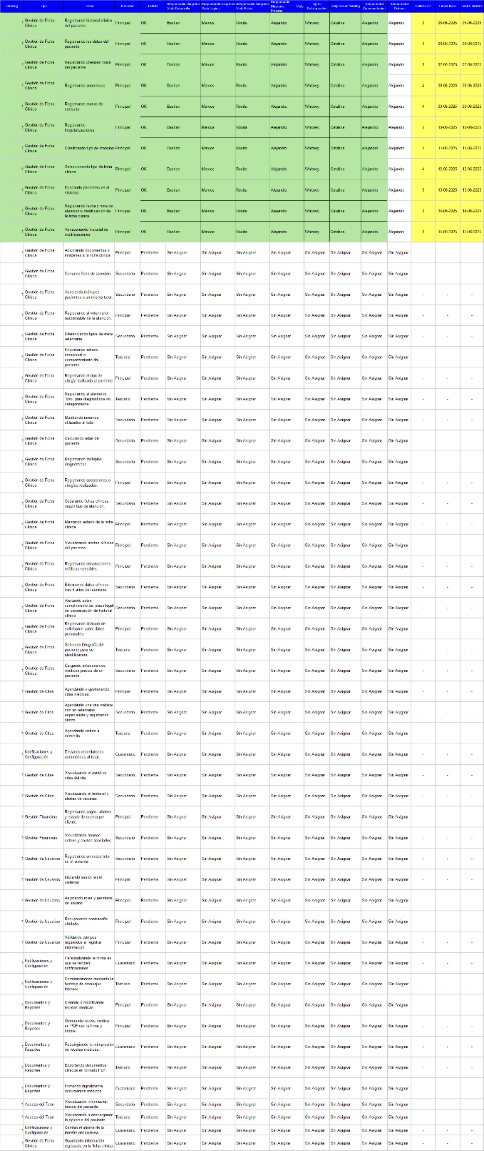

*Fuente: Backlog List elaborada por los estudiantes participantes del proyecto con fines académicos, en el marco del curso Ingeniería de Software I (2025), Universidad Andrés Bello.*

## 3.2. Casos de uso

En esta sección se presentan los casos de uso seleccionados entre los 56 identificados inicialmente para el sistema. Estos corresponden a los casos priorizados para ser desarrollados durante el incremento actual, en función de su criticidad y valor funcional. Cada uno de ellos describe las interacciones entre los actores y el sistema, incluyendo su propósito, condiciones de ejecución y flujo de eventos, sirviendo como base para el diseño y la implementación de las funcionalidades correspondientes.

CU01 – Registro de historial clínico del paciente

Tabla 3.1 Tabla de Caso de Uso 1

| Casos de Uso N°1 | | Registrando historial clínico del paciente. |
| --- | --- | --- |
| Actores | | Veterinario, veterinario especialista. |
| Propósito | | Registrar historial clínico del paciente. |
| Precondiciones | | Tener al paciente previamente registrado en el sistema. |
| Resumen | | El actor ingresa información clínica relacionada al paciente en el sistema. |
| Postcondiciones | | La ficha clínica del paciente se actualiza con la nueva información. |
| Tipos | | Principal |
| Curso Normal de Eventos | | |
| Acción de los Actores | Respuesta Sistema | |
| 1. Selecciona la ficha del paciente desde el historial clínico.  3. Ingresa la información solicitada y confirma la actualización. | 2. El sistema muestra las opciones de ingreso para el historial clínico completo (diagnóstico, tratamientos y cirugías con fecha.  4. El sistema guarda los datos ingresados en la ficha clínica del paciente y muestra un mensaje de confirmación. | |

*Fuente: Tabla de casos de uso elaborada por los estudiantes participantes del proyecto con fines académicos, en el marco del curso Ingeniería de Software I (2025), Universidad Andrés Bello.*

CU02 – Registro de datos básicos del paciente

Tabla 3.2 "Tabla de Caso de Uso 2"

| Casos de Uso N° 2 | Registrando los datos del paciente. |
| --- | --- |
| Actores | Veterinario, veterinario especialista. |
| Propósito | Registrar los datos del paciente. |
| Precondiciones | Tener una sesión iniciada con permisos para registrar pacientes y tener un tutor registrado en el sistema. |
| Resumen | El actor registra los datos básicos del paciente en el sistema. |
| Postcondiciones | El paciente queda registrado en el sistema. |
| Tipos | Principal |
| Curso Normal de Eventos | |
| Acción de los Actores | Respuesta Sistema |
| 1. Selecciona la opción “Registrar Paciente”. | 2. El sistema muestra el formulario con los campos requeridos (nombre, especie, raza, sexo, fecha de nacimiento, microchip/tatuaje). |

*Fuente: Tabla de casos de uso elaborada por los estudiantes participantes del proyecto con fines académicos, en el marco del curso Ingeniería de Software I (2025), Universidad Andrés Bello.*

CU03 – Chequeo físico del paciente

Tabla 3.3 "Tabla de Caso de Uso 3"

| Casos de Uso N° 3 | Registrando chequeo físico del paciente. |
| --- | --- |
| Actores | Veterinario, veterinario especialista. |
| Propósito | Registrando chequeo físico del paciente. |
| Precondiciones | Tener una sesión iniciada y acceso a la ficha clínica del paciente. |
| Resumen | El actor ingresa los datos del chequeo físico a la ficha clínica del paciente. |
| Postcondiciones | La ficha clínica se actualiza con la información del chequeo físico. |
| Tipos | Principal |
| Curso Normal de Eventos | |
| Acción de los Actores | Respuesta Sistema |
| 1. Selecciona al paciente desde el historial clínico.  3. Ingresa los datos del chequeo físico y confirma la acción. | 2. El sistema muestra la sección “Chequeos físicos” con los campos requeridos (temperatura, peso, condición corporal, anotaciones).  4. El sistema valida y guarda la información en la ficha clínica, muestra un mensaje de confirmación. |

*Fuente: Tabla de casos de uso elaborada por los estudiantes participantes del proyecto con fines académicos, en el marco del curso Ingeniería de Software I (2025), Universidad Andrés Bello.*

CU04 – Anamnesis

Tabla 3.4 "Tabla de Caso de Uso 4"

| Casos de Uso N° 4 | Registrando anamnesis. |
| --- | --- |
| Actores | Veterinario, veterinario especialista. |
| Propósito | Registrar anamnesis del paciente. |
| Precondiciones | Tener una sesión iniciada con permisos clínicos y ficha activa del paciente. |
| Resumen | El actor ingresa antecedentes relevantes previos y actuales del paciente. |
| Postcondiciones | La ficha médica del paciente se actualiza con información amnésica. |
| Tipos | Principal |
| Curso Normal de Eventos | |
| Acción de los Actores | Respuesta Sistema |
| 1. Ingresa a la ficha clínica del paciente. 3.Registra la información solicitada. | 2. El sistema muestra la sección de anamnesis con campos requeridos (antecedentes remotos, antecedentes actuales).  4. El sistema valida y agrega los datos a la entrada del historial y muestra un mensaje de confirmación. |

*Fuente: Tabla de casos de uso elaborada por los estudiantes participantes del proyecto con fines académicos, en el marco del curso Ingeniería de Software I (2025), Universidad Andrés Bello.*

CU05 – Motivo de consulta

Tabla 3.5 "Tabla de Caso de Uso 5"

| Casos de Uso N° 5 | Registrando el motivo de la consulta. |
| --- | --- |
| Actores | Veterinario, veterinario especialista. |
| Propósito | Registrar el motivo de la consulta. |
| Precondiciones | Tener acceso a la ficha del paciente en una atención activa. |
| Resumen | El actor indica el motivo principal por el cual se realiza la consulta médica. |
| Postcondiciones | El motivo de la consulta queda registrado en la ficha clínica. |
| Tipos | Principal |
| Curso Normal de Eventos | |
| Acción de los Actores | Respuesta Sistema |
| 1. Ingresa a la ficha clínica del paciente.  3. Escribe el motivo de consulta. | 2. El sistema muestra el campo para registrar el motivo de consulta.  4. El sistema guarda y verifica que hayan 10 caracteres mínimo en el campo. |

*Fuente: Tabla de casos de uso elaborada por los estudiantes participantes del proyecto con fines académicos, en el marco del curso Ingeniería de Software I (2025), Universidad Andrés Bello.*

CU06 - registrar información sobre hospitalizaciones y exámenes realizados

Tabla 3.6 "Tabla de Caso de Uso 6"

| Casos de Uso N° 6 | Registrando hospitalizaciones. |
| --- | --- |
| Actores | Veterinario especialista, veterinario. |
| Propósito | Registrar las hospitalizaciones. |
| Precondiciones | Tener acceso a la ficha clínica de un paciente registrado. |
| Resumen | El actor registra información clínica detallada asociada a hospitalizaciones, exámenes o cirugías. |
| Postcondiciones | Los eventos médicos registrados quedan vinculados a la ficha clínica. |
| Tipos | Principal |
| Curso Normal de Eventos | |
| Acción de los Actores | Respuesta Sistema |
| 1. Ingresa a la sección de hospitalización o procedimientos. 3. Registra la información solicitada y confirma el ingreso. | 2. El sistema muestra el formulario con los campos requeridos (tipo de exámenes realizados, tipo de procedimiento quirúrgico y hora de ingreso y egreso).  4. El sistema valida y asocia los datos al historial clínico y muestra un mensaje de confirmación. |

*Fuente: Tabla de casos de uso elaborada por los estudiantes participantes del proyecto con fines académicos, en el marco del curso Ingeniería de Software I (2025), Universidad Andrés Bello.*

CU07 - Diferenciar los tipos de atención veterinaria

Tabla 3.7 "Tabla de Caso de Uso 7"

| Casos de Uso N° 7 | Clasificando el tipo de atención según el establecimiento correspondiente. |
| --- | --- |
| Actores | Veterinario, veterinario especialista. |
| Propósito | Clasificar el tipo de establecimiento correspondiente. |
| Precondiciones | Tener una ficha activa o estar registrando una nueva atención. |
| Resumen | El actor indica si la atención corresponde a la clínica veterinaria o al Club Entre Patitas. |
| Postcondiciones | La atención queda identificada con su tipo correspondiente. |
| Tipos | Principal |
| Curso Normal de Eventos | |
| Acción de los Actores | Respuesta Sistema |
| 1. Inicia el registro de atención.  3. Selecciona el tipo correspondiente. | 2. El sistema muestra las opciones para seleccionar tipo de atención (clínica o Club Entre Patitas).  4. El sistema registra la clasificación en la ficha clínica. |

*Fuente: Tabla de casos de uso elaborada por los estudiantes participantes del proyecto con fines académicos, en el marco del curso Ingeniería de Software I (2025), Universidad Andrés Bello.*

CU08 – Crear y gestionar ficha clínica general

Tabla 3.8 "Tabla de Caso de Uso 8"

| Casos de Uso N° 8 | Seleccionando el tipo de ficha clínica para un paciente. |
| --- | --- |
| Actores | Veterinario, veterinario especialista. |
| Propósito | Seleccionar el tipo de ficha clínica para un paciente. |
| Precondiciones | Tener un paciente activo en el sistema. |
| Resumen | El actor accede al sistema y elige entre ficha de hospitalización o ficha clínica general según el tipo de atención. |
| Postcondiciones | Se crean y vinculan las fichas correspondientes al historial clínico. |
| Tipos | Principal |
| Curso Normal de Eventos | |
| Acción de los Actores | Respuesta Sistema |
| 1. Selecciona el paciente desde el sistema.  3.Selecciona el tipo de ficha. | 2. El sistema muestra las opciones de ficha (consulta general u hospitalización).  4. El sistema muestra la plantilla correspondiente según el tipo elegido, con sus campos específicos. |

*Fuente: Tabla de casos de uso elaborada por los estudiantes participantes del proyecto con fines académicos, en el marco del curso Ingeniería de Software I (2025), Universidad Andrés Bello.*

CU09 – Búsqueda de pacientes

Tabla 3.9 "Tabla de Caso de Uso 9"

| Casos de Uso N° 9 | Buscando pacientes en el sistema. | |
| --- | --- | --- |
| Actores | Veterinario, veterinario especialista. | |
| Propósito | Busca pacientes en el sistema. | |
| Precondiciones | Tener acceso al módulo de pacientes y fichas clínicas. | |
| Resumen | El actor utiliza filtros para buscar pacientes por distintos criterios. | |
| Postcondiciones | Se muestran los resultados coincidentes según los filtros aplicados. | |
| Tipos | Principal | |
| Curso Normal de Eventos | | |
| Acción de los Actores | | Respuesta Sistema |
| 1. Accede a la sección de búsqueda de pacientes.  3. Ingresa uno o más criterios de búsqueda. | | 2. El sistema muestra los filtros disponibles (tipo de paciente, diagnóstico, fecha)  4. El sistema muestra la lista filtrada de pacientes que cumplen con los criterios. |

*Fuente: Tabla de casos de uso elaborada por los estudiantes participantes del proyecto con fines académicos, en el marco del curso Ingeniería de Software I (2025), Universidad Andrés Bello.*

CU10 – Registro de fecha y hora de atención

Tabla 3.10 "Tabla de Caso de Uso 10"

| Casos de Uso N° 10 | Registrando fecha y hora de atención o modificación en la ficha clínica. | |
| --- | --- | --- |
| Actores | Veterinario, veterinario especialista, secretaria. | |
| Propósito | Registrar fecha y hora de atención o modificación en la ficha clínica. | |
| Precondiciones | Tener una ficha clínica creada. | |
| Resumen | El actor modifica o crea un dato en la ficha y el sistema registra automáticamente la fecha y hora en la que se hizo la modificación. | |
| Postcondiciones | Las modificaciones de las fichas quedan registradas en el sistema. | |
| Tipos | Principal | |
| Curso Normal de Eventos | | |
| Acción de los Actores | | Respuesta Sistema |
| 1. El actor modifica o ingresa nuevos datos en la ficha clínica ya creada. | | 2. El sistema registra automáticamente la fecha y hora de la modificación o ingreso de la ficha. |

*Fuente: Tabla de casos de uso elaborada por los estudiantes participantes del proyecto con fines académicos, en el marco del curso Ingeniería de Software I (2025), Universidad Andrés Bello.*

CU11 – Agendamiento de citas (crear, editar, cancelar)

Tabla 3.11 "Tabla de Caso de Uso 11"

| Casos de Uso N° 11 | Almacenando historial de modificaciones de la ficha clínica. | |
| --- | --- | --- |
| Actores | Veterinario, veterinario especialista. | |
| Propósito | Almacena historial de modificaciones. | |
| Precondiciones | Tener una ficha clínica con al menos una modificación. | |
| Resumen | El actor puede ver una bitácora con las modificaciones que se han hecho en la ficha. | |
| Postcondiciones | Se genera una bitácora con trazabilidad de cambios. | |
| Tipos | Principal | |
| Curso Normal de Eventos | | |
| Acción de los Actores | | Respuesta Sistema |
| 1. Entra a la bitácora de los cambios en la ficha. | | 2. El sistema muestra una bitácora con detalles de los cambios (fecha, hora, acción realizada y quien lo hizo). |

*Fuente: Tabla de casos de uso elaborada por los estudiantes participantes del proyecto con fines académicos, en el marco del curso Ingeniería de Software I (2025), Universidad Andrés Bello.*

Estos 11 casos de uso son suficientes para comenzar a operar el sistema clínico en forma básica, dejando funcionalidades avanzadas como hospitalizaciones, clasificación, bitácora y adjuntos para los próximos incrementos.

# Sprint (4+1)

Un sprint es un período breve de tiempo fijo en el que un equipo Scrum trabaja para completar una cantidad de trabajo establecida. A continuación, se mostrarán las vistas 4+1, principalmente para definir la arquitectura que se implementará.

## 4.1. Vista Lógica (Diagrama de clases y Modelo de datos)

La vista lógica representa la estructura del sistema mediante el diagrama de clases y el modelo de datos, mostrando las entidades principales, sus atributos y las relaciones entre ellas.

### 4.1.1. Diagrama de clase

Este diagrama de clases modela la estructura básica del sistema clínico veterinario, mostrando la relación entre clientes, pacientes, usuarios y fichas clínicas. Representa cómo se registran las atenciones médicas dentro del sistema.

Figura 4.1 Diagrama de Clase

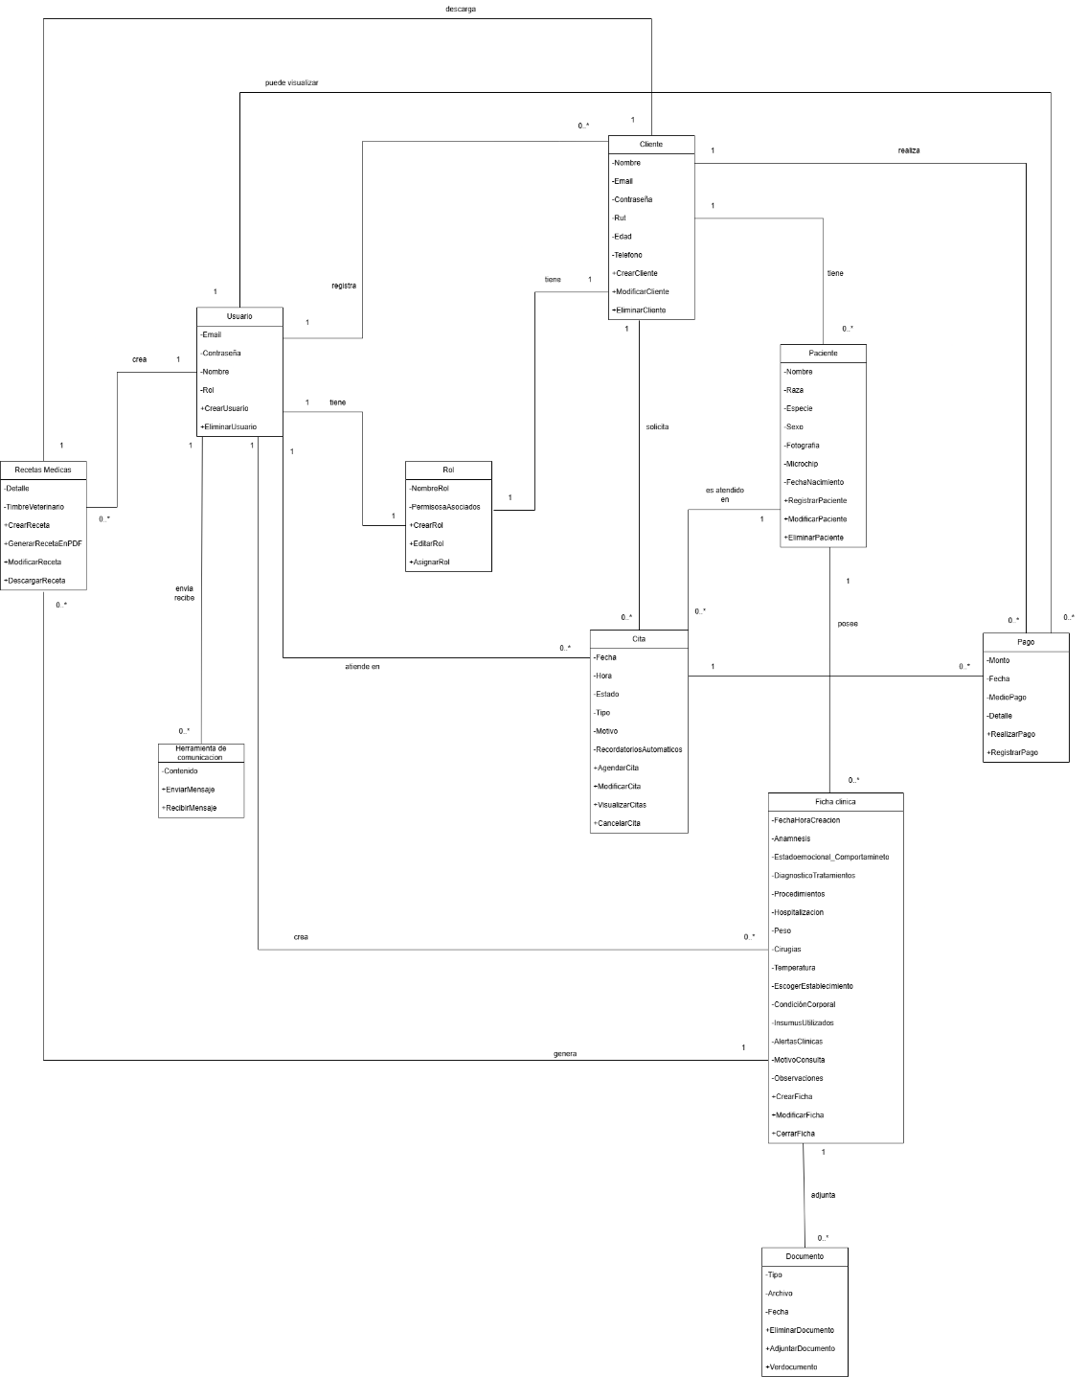

*Fuente: Diagrama elaborado por los estudiantes participantes del proyecto con fines académicos, en el marco del curso Ingeniería de Software I (2025), Universidad Andrés Bello.*

1. Cliente

* Atributos: Nombre, Email, Contraseña, Rut, Edad, Teléfono
* Métodos: CrearCliente(), ModificarCliente(), EliminarCliente()
* Relaciones: Tiene uno o más Pacientes, Solicita una o más Citas, Realiza uno o más Pagos, Es registrado por un Usuario, Descarga una receta medica

1. Paciente

* Atributos: Nombre, Especie, Sexo, Raza, Fotografía, Microchip, FechaNacimiento
* Métodos: RegistrarPaciente(), ModificarPaciente(), EliminarPaciente()
* Relaciones: Pertenece a un Cliente, Posee una o más Fichas Clínicas, Es atendido en una o más Citas

1. Usuario

* Atributos: Email, Contraseña, Nombre, Rol
* Métodos: CrearUsuario(), EliminarUsuario()
* Relaciones: Tiene un Rol, Atiende una o más Citas, Crea una o más Fichas Clínicas, Crea una o más Recetas Médicas, Envía y recibe Mensajes, Registra uno o más Clientes, Visualiza una o más Pagos

1. Rol

* Atributos: NombreRol, PermisosAsociados
* Métodos: CrearRol(), EditarRol(), AsignarRol()
* Relaciones: Está asignado a uno o más Usuarios, Está asignado a un cliente

1. Cita

* Atributos: Fecha, Hora, Estado, Tipo, Motivo, RecordatoriosAutomáticos
* Métodos: AgendarCita(), ModificarCita(), VisualizarCitas(), CancelarCita()
* Relaciones: Solicitada por un Cliente, Asociada a un Paciente, Atendida por un Usuario, Genera uno o más Pagos

1. Ficha Clínica

* Atributos: FechaHoraCreacion, Anamnesis, EstadoEmocional_Comportamiento, DiagnosticoTratamientos, Procedimientos, Hospitalizacion, Peso, Cirugías, Temperatura, EscogeEstablecimiento, CondiciónCorporal, InsumosUtilizados, AlertasClínicas, MotivoConsulta, Observaciones
* Métodos: CrearFicha(), ModificarFicha(), CerrarFicha()
* Relaciones: Pertenece a un Paciente, Es creada por un Usuario, Adjunta uno o más Documentos, Genera una o más Recetas Médicas

1. Pago

* Atributos: Monto, Fecha, MedioPago, Detalle
* Métodos: RealizarPago(), RegistrarPago()
* Relaciones: Asociado a un Cliente, Asociado a una Cita, Visualizada por un usuario

1. Recetas Médicas

* Atributos: Detalle, TimbreVeterinario
* Métodos: CrearReceta(), GenerarRecetaPDF(), ModificarReceta(), DescargarReceta()
* Relaciones: Generada por un Usuario, Asociada a una Ficha Clínica, Descargada por un Cliente

1. Documento

* Atributos: Tipo, Archivo, Fecha
* Métodos: EliminarDocumento(), AdjuntarDocumento(), VerDocumento()
* Relaciones: Adjuntado a una Ficha Clínica

1. Herramienta de Comunicación

* Atributos: Contenido
* Métodos: EnviarMensaje(), RecibirMensaje()
* Relaciones: Usada por un Usuario para enviar y recibir mensajes

### 4.1.2. Modelo de Datos

Este modelo de datos representa la estructura relacional del sistema clínico veterinario. Define las tablas principales del sistema Cliente, Paciente, Usuario y FichaClínica y sus relaciones mediante claves primarias y foráneas, permitiendo gestionar de forma organizada la información clínica y administrativa.

Figura 4.2 Modelo de Datos

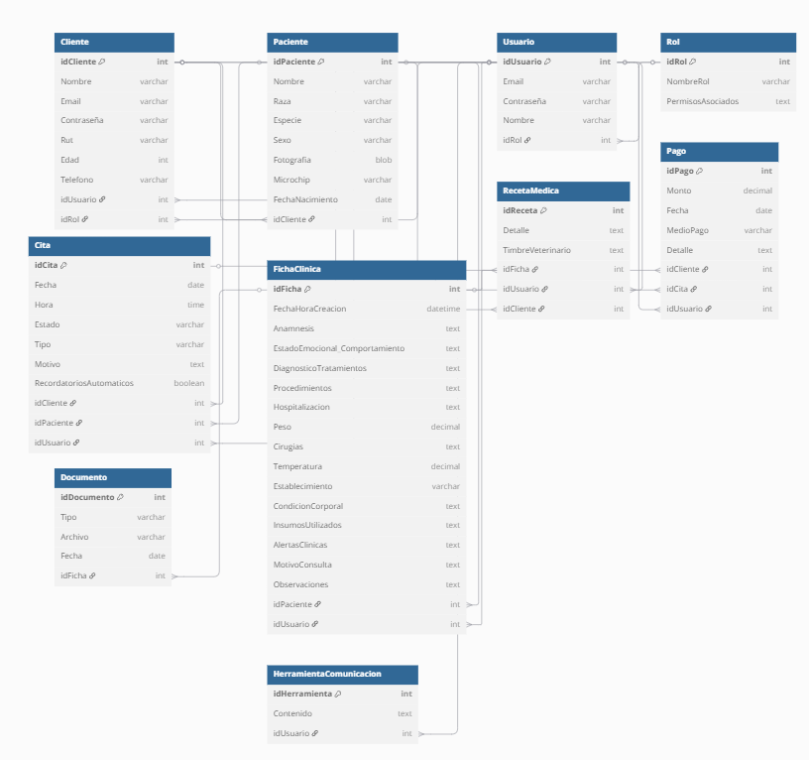

*Fuente: Modelo elaborado por los estudiantes participantes del proyecto con fines académicos, en el marco del curso Ingeniería de Software I (2025), Universidad Andrés Bello.*

Tabla: Cliente

Propósito: Almacenar información sobre los clientes, incluyendo quién los registró y su rol en el sistema.

Campos:

* idCliente: Identificador único del cliente (PK).
* Nombre: Nombre completo del cliente.
* Email: Correo electrónico del cliente.
* Contraseña: Clave de acceso al sistema.
* Rut: RUT del cliente.
* Edad: Edad del cliente.
* Telefono: Número de teléfono del cliente.
* idUsuario: Clave foránea que indica qué usuario lo registró (FK).
* idRol: Clave foránea que indica el rol asignado al cliente (FK).

Tabla: Paciente

Propósito: Almacenar información sobre los animales que reciben atención médica.

Campos:

* idPaciente: Identificador único del paciente (PK).
* Nombre: Nombre del paciente.
* Raza: Raza del paciente.
* Especie: Tipo de animal.
* Sexo: Sexo del paciente.
* FechaNacimiento: Fecha de nacimiento del paciente.
* Microchip: Indica si tiene microchip.
* Fotografía: Ruta o URL de la fotografía del paciente.
* idCliente: Clave foránea que indica a qué cliente pertenece (FK).

Tabla: Usuario

Propósito: Almacenar información sobre los usuarios que operan el sistema (veterinario, administrador, veterinario especialista, secretario).

Campos:

* idUsuario: Identificador único del usuario (PK).
* Nombre: Nombre del usuario.
* Email: Correo electrónico del usuario.
* Contraseña: Clave de acceso.
* idRol: Clave foránea que indica el rol del usuario (FK).

Tabla: Ficha Clínica

Propósito: Registrar información clínica de cada atención realizada a un paciente.

Campos:

* idFicha: Identificador único de la ficha clínica (PK).
* FechaHoraCreacion: Fecha y hora de creación de la ficha.
* Anamnesis: Información inicial aportada por el cliente.
* EstadoEmocional_Comportamiento: Se registra el estado emocional y el comportamiento del paciente.
* DiagnósticoTratamientos: Diagnóstico o tratamientos aplicados.
* Procedimientos: Procedimientos realizados durante la atención.
* Hospitalización: Información de hospitalización si aplica.
* Peso: Peso del paciente al momento de la atención.
* Cirugías: Información de cirugías si aplica.
* Temperatura: Temperatura del paciente.
* Establecimiento: En que establecimiento se atendió.
* CondiciónCorporal: Condición corporal del paciente al momento de la consulta.
* InsumosUtilizados: Insumos que fueron utilizados en la consulta.
* AlertasClínicas: Alerta clínica sobre la ficha clínica.
* MotivoConsulta: Motivo de la consulta.
* Observaciones: Observaciones adicionales relevantes.
* idPaciente: Clave foránea del paciente atendido (FK).
* idUsuario: Clave foránea del usuario (veterinario) que la creó (FK).

Tabla: Receta Médica

Propósito: Almacenar las recetas médicas generadas durante una atención clínica.

Campos:

* idReceta: Identificador único de la receta (PK).
* Detalle: Detalle del tratamiento o medicamentos.
* TimbreVeterinario: Timbre o firma del Profesional.
* idFicha: Clave foránea de la ficha clínica asociada (FK).
* idUsuario: Usuario que generó la receta (FK).
* idCliente: Cliente al que se le permite descargar la receta (FK).

Tabla: Pago

Propósito: Registrar información sobre pagos realizados por clientes por servicios veterinarios.

Campos:

* idPago: Identificador único del pago (PK).
* Monto: Monto pagado.
* Fecha: Fecha del pago.
* MedioPagó: Medio de pago utilizado.
* Detalle: Descripción o concepto del pago.
* idCliente: Cliente que realizó el pago (FK).
* idCita: Cita médica asociada al pago (FK).
* idUsuario: Usuario que registró o visualizó el pago (FK).

Tabla: Cita

Propósito: Almacenar información sobre las citas médicas agendadas para los pacientes.

Campos:

* idCita: Identificador único de la cita (PK).
* Fecha: Fecha de la cita.
* Hora: Hora programada.
* Estado: Estado actual de la cita (pendiente, completada, cancelada).
* Tipo: Tipo de cita (consulta, control, vacunación).
* Motivo: Motivo de la cita.
* RecordatoriosAutomaticos: Envía recordatorios automáticos de la cita.
* idCliente: Cliente que solicita la cita (FK).
* idPaciente: Paciente que será atendido (FK).
* idUsuario: Usuario (veterinario o veterinario especialista) que atenderá la cita (FK).

Tabla: Documento

Propósito: Almacenar documentos clínicos adjuntos a las fichas médicas.

Campos:

* idDocumento: Identificador del documento (PK).
* Tipo: Tipo de documento.
* Archivo: Ruta o nombre del archivo.
* Fecha: Fecha de subida del documento.
* idFicha: Ficha clínica a la que se adjunta (FK).

Tabla: Rol

Propósito: Definir los diferentes roles que pueden tener los usuarios o clientes dentro del sistema.

Campos:

* idRol: Identificador del rol (PK).
* NombreRol: Nombre del rol.
* PermisosAsociados: Descripción de permisos o acciones disponibles con ese rol.

Tabla: Herramienta Comunicación

Propósito: Almacenar mensajes enviados y recibidos por los usuarios en el sistema.

Campos:

* idHerramienta: Identificador del mensaje (PK).
* Contenido: Texto del mensaje.
* idUsuario: Usuario que lo envía o recibe (FK).

## Vista de Proceso

Esta sección describe la vista de proceso del sistema, que ilustra las interacciones dinámicas entre los diferentes componentes de software a lo largo del tiempo. Para ello, se utilizan Diagramas de Secuencia que modelan los flujos de trabajo clave implementados durante el primer incremento, basándose en los Casos de Uso desarrollados.

* Registrando historial clínico del paciente: Este proceso describe el flujo de actualización de una atención médica existente. El Veterinario selecciona una atención específica desde la ficha del paciente para modificar su información, como el diagnóstico o el tratamiento. El sistema presenta los datos actuales en un formulario, el Veterinario realiza los cambios y los guarda, actualizando la ficha clínica y asegurando la trazabilidad de la información.

Figura 4.3 Caso de Uso N° 1 Registrando historial clínico del paciente

*Fuente: Diagrama desarrollado por los estudiantes encargados en este proyecto con fines académicos de la Universidad Andrés Bello como parte del curso Ingeniería de Software I (2025).*

Proceso

* Seleccionar "Editar Atención":
  + El usuario selecciona la opción "Editar" junto a una atención médica específica en la Interfaz.
* Solicitar Datos:
  + La Interfaz envía una solicitud al Sistema Django para obtener los datos de esa atención.
* Presentar Formulario:
  + El Sistema Django consulta la Base de Datos, recupera la información y la presenta en un formulario de edición en la Interfaz.
* Modificar y Enviar:
  + El usuario modifica los campos necesarios y hace clic en "Actualizar".
* Guardar y Redirigir:
  + El Sistema Django recibe los datos, los valida, actualiza el registro en la Base de Datos y redirige al usuario a la ficha del paciente, mostrando la información actualizada.
* Registrando los datos del paciente: Este proceso detalla la creación de un nuevo paciente. El Veterinario inicia el flujo desde la lista principal de pacientes, completa un formulario con los datos básicos de la mascota y su tutor, y el sistema guarda esta información para crear una nueva ficha clínica.

Figura 4.4 Caso de Uso N° 2 Registrando los datos del paciente

*Fuente: Diagrama desarrollado por los estudiantes encargados en este proyecto con fines académicos de la Universidad Andrés Bello como parte del curso Ingeniería de Software I (2025).*

Proceso

* Seleccionar "Registrar Paciente":
  + El usuario selecciona la opción "Registrar Nuevo Paciente" en la Interfaz principal.
* Mostrar Formulario:
  + El Sistema Django presenta un formulario en blanco para ingresar los datos del nuevo paciente.
* Ingresar Datos:
  + El usuario completa los campos requeridos (nombre, especie, raza, tutor, etc.).
* Enviar y Guardar:
  + Al hacer clic en "Guardar", la Interfaz envía los datos al Sistema Django.
* Confirmar y Redirigir:
  + El Sistema Django valida los datos, los inserta en la Base de Datos y, tras confirmar la creación, redirige al usuario a la lista de pacientes, donde ahora aparece el nuevo registro.
* Registrando chequeo físico del paciente: Este proceso describe el registro de datos de un examen físico como parte de una atención médica. El Veterinario ingresa valores específicos como temperatura, peso y condición corporal, los cuales quedan asociados directamente a la consulta o hospitalización que se está registrando.

Figura 4.5 Caso de Uso N° 3 Registrando chequeo físico del paciente



*Fuente: Diagrama desarrollado por los estudiantes encargados en este proyecto con fines académicos de la Universidad Andrés Bello como parte del curso Ingeniería de Software I (2025).*

Proceso

* Acceder a Formulario de Atención:
  + El usuario se encuentra en el formulario de creación o edición de una atención médica.
* Ingresar Datos Físicos:
  + En la sección "Chequeo Físico" de la Interfaz, el usuario ingresa los valores correspondientes.
* Guardar Formulario Principal:
  + Al enviar el formulario de atención, los datos del chequeo se envían junto con el resto de la información.
* Almacenar Datos Vinculados:
  + El Sistema Django procesa ambos formularios, guarda la atención y luego guarda los datos del chequeo, creando un vínculo entre ambos registros en la Base de Datos.
* Registrando anamnesis: Este proceso se enfoca en la captura de los antecedentes médicos del paciente. El Veterinario escribe la historia clínica relevante del paciente en un campo de texto dedicado dentro del formulario de atención, enriqueciendo el historial para futuras consultas.

Figura 4.6 Caso de Uso N° 4 Registrando Anamnesis

*Fuente: Diagrama desarrollado por los estudiantes encargados en este proyecto con fines académicos de la Universidad Andrés Bello como parte del curso Ingeniería de Software I (2025).*

Proceso

* Acceder a Formulario de Atención:
  + El usuario se encuentra en el formulario de creación o edición de una atención.
* Ingresar Anamnesis:
  + El usuario escribe la información de antecedentes en el campo "Anamnesis" de la Interfaz.
* Guardar Formulario:
  + Al enviar, el texto de la anamnesis se transmite al Sistema Django.
* Almacenar Información:
  + El Sistema Django guarda este texto como parte del registro de la atención médica en la Base de Datos.
* Registrando el motivo de la consulta: Este proceso detalla cómo se registra la razón principal de la visita del paciente. El Veterinario describe brevemente el motivo de la consulta, y el sistema lo valida y almacena como el punto de partida de la atención médica.

Figura 4.7 Caso de Uso N° 5 Registrando el Motivo de la Consulta

*Fuente: Diagrama desarrollado por los estudiantes encargados en este proyecto con fines académicos de la Universidad Andrés Bello como parte del curso Ingeniería de Software I (2025).*

Proceso

* Acceder a Formulario de Atención:
  + El usuario se encuentra en el formulario de creación o edición de una atención.
* Ingresar Motivo:
  + El usuario escribe la razón de la visita en el campo "Motivo de la Consulta" de la Interfaz.
* Guardar Formulario:
  + Al enviar, este dato se transmite al Sistema Django.
* Validar y Almacenar:
  + El Sistema Django valida que el campo no esté vacío (y cumpla otras reglas si las hubiera) y lo guarda en la Base de Datos como parte de la atención.

Registrando hospitalizaciones: Este proceso describe cómo se añaden procedimientos específicos, como cirugías, exámenes o detalles de hospitalización, a una atención médica que ya ha sido creada, permitiendo un registro detallado de todas las intervenciones.

Figura 4.8 Caso de Uso N° 6 Registrando Hospitalizaciones

*Fuente: Diagrama desarrollado por los estudiantes encargados en este proyecto con fines académicos de la Universidad Andrés Bello como parte del curso Ingeniería de Software I (2025).*

Proceso

* Seleccionar "Añadir Procedimiento":
  + Desde la ficha de un paciente, el usuario hace clic en el botón "+ Añadir Procedimiento" asociado a una atención específica.
* Mostrar Formulario:
  + El Sistema Django presenta un formulario para ingresar los detalles del procedimiento (tipo, descripción, fechas).
* Ingresar Datos:
  + El usuario completa el formulario y lo envía.
* Guardar y Vincular:
  + El Sistema Django guarda el nuevo procedimiento en la Base de Datos y lo asocia con la atención médica correspondiente.
* Redirigir:
  + El sistema redirige al usuario de vuelta a la ficha del paciente, donde ahora se muestra el procedimiento listado.

Clasificando el tipo de atención según el establecimiento correspondiente: Este proceso describe cómo el sistema permite diferenciar si una atención fue realizada en la clínica principal o en una ubicación secundaria ("Club Entre Patitas"), para una correcta gestión administrativa.

Figura 4.9 Caso de Uso N° 7 Clasificando el tipo de atención según el establecimiento correspondiente

*Fuente: Diagrama desarrollado por los estudiantes encargados en este proyecto con fines académicos de la Universidad Andrés Bello como parte del curso Ingeniería de Software I (2025).*

Proceso

* Seleccionar "Añadir Procedimiento":
  + Desde la ficha de un paciente, el usuario hace clic en el botón "+ Añadir Procedimiento" asociado a una atención específica.
* Mostrar Formulario:
  + El Sistema Django presenta un formulario para ingresar los detalles del procedimiento (tipo, descripción, fechas).
* Ingresar Datos:
  + El usuario completa el formulario y lo envía.
* Guardar y Vincular:
  + El Sistema Django guarda el nuevo procedimiento en la Base de Datos y lo asocia con la atención médica correspondiente.
* Redirigir:
  + El sistema redirige al usuario de vuelta a la ficha del paciente, donde ahora se muestra el procedimiento listado.

Seleccionando el tipo de ficha clínica para un paciente: Este proceso detalla el flujo de selección que permite al usuario elegir entre crear una "Consulta General" o una "Hospitalización", presentando en cada caso un formulario adaptado a las necesidades de cada tipo de atención.

Figura 4.10 Caso de Uso N° 8 Seleccionando el tipo de ficha clínica para un paciente

*Fuente: Diagrama desarrollado por los estudiantes encargados en este proyecto con fines académicos de la Universidad Andrés Bello como parte del curso Ingeniería de Software I (2025).*

Proceso

* Seleccionar "Registrar Atención":
  + El usuario hace clic en el botón para iniciar una nueva atención.
* Mostrar Opciones:
  + El Sistema Django presenta una Interfaz intermedia con dos opciones claras: "Consulta General" y "Hospitalización".
* Elegir Tipo de Ficha:
  + El usuario selecciona la opción deseada.
* Presentar Formulario Específico:
  + Basado en la elección, el Sistema Django muestra el formulario correspondiente: uno simple para la consulta o uno extendido para la hospitalización, que incluye campos adicionales.

Buscando pacientes en el sistema: Este proceso describe cómo el usuario utiliza un conjunto de filtros para localizar pacientes de forma rápida y eficiente, basándose en criterios como nombre, diagnóstico o fecha de atención.

Figura 4.11 Caso de Uso N° 9 Buscando pacientes en el sistema

*Fuente: Diagrama desarrollado por los estudiantes encargados en este proyecto con fines académicos de la Universidad Andrés Bello como parte del curso Ingeniería de Software I (2025).*

Proceso

* Ingresar Criterios:
  + En la página de lista de pacientes, el usuario ingresa texto en uno o más campos de filtro (Nombre, Diagnóstico, Fecha).
* Enviar Búsqueda:
  + El usuario hace clic en el botón "Buscar".
* Procesar Filtros:
  + La Interfaz envía los criterios al Sistema Django.
* Consultar Base de Datos:
  + El Sistema Django construye una consulta compleja que filtra los pacientes según los criterios proporcionados.
* Mostrar Resultados:
  + El sistema vuelve a cargar la página, mostrando en la Interfaz únicamente la lista de pacientes que cumplen con todas las condiciones de la búsqueda.

Registrando fecha y hora de atención o modificación en la ficha clínica, Este proceso describe cómo el sistema registra de forma automática la fecha y la hora cada vez que un usuario autorizado modifica o ingresa nuevos datos en la ficha clínica de un paciente.

Figura 4.12 Caso de Uso N° 10 Registrando fecha y hora de atención o modificación en la ficha clínica.

*Fuente: Diagrama desarrollado por los estudiantes encargados en este proyecto con fines académicos de la Universidad Andrés Bello como parte del curso Ingeniería de Software I (2025).*

Proceso

* Modificar o ingresar datos:
* Desde la ficha clínica del paciente, el usuario autorizado modifica o añade información.
* Registrar cambio:
* La interfaz envía la acción al sistema Django.
* Guardar registro:
* El sistema registra automáticamente la fecha y hora del cambio en la base de datos.
* Actualizar ficha:
* La ficha clínica se actualiza con la nueva información y el registro temporal del cambio.

Almacenando historial de modificaciones de la ficha clínica: Este proceso detalla cómo un usuario autorizado puede consultar el historial de cambios de una atención específica para revisar todas las modificaciones que se han realizado sobre ella.

Figura 4.13 Caso de Uso N° 11 Almacenando historial de modificaciones de la ficha clínica

*Fuente: Diagrama desarrollado por los estudiantes encargados en este proyecto con fines académicos de la Universidad Andrés Bello como parte del curso Ingeniería de Software I (2025).*

Proceso

* Seleccionar "Historial":
  + Desde la ficha de un paciente, el usuario hace clic en el botón "Historial" de una atención específica.
* Solicitar Bitácora:
  + La Interfaz envía una solicitud al Sistema Django para ver el historial de esa atención.
* Recuperar Historial:
  + El Sistema Django consulta la tabla de historial en la Base de Datos y recupera todos los registros asociados a esa atención.
* Presentar Bitácora:

El sistema organiza los registros y los presenta en una nueva página.

Mostrar Resultados:

La Interfaz muestra al usuario una tabla con la bitácora, detallando la fecha, el tipo de cambio y el usuario para cada modificación registrada.

## Vista Desarrollo

El diagrama de componentes ilustra la relación y la interacción entre los distintos elementos del sistema.

Figura 4.14 Diagrama de la Vista de Desarrollo

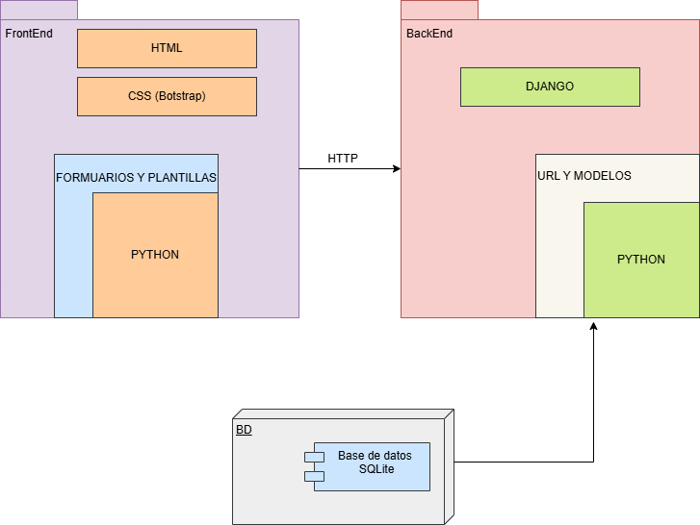

*Fuente: Diagrama desarrollado por los estudiantes encargados en este proyecto con fines académicos de la Universidad Andrés Bello como parte del curso Ingeniería de Software I (2025).*

Backend

* Django: Framework web en Python que organiza la lógica del sistema en vistas, modelos y URL.
* URL y Modelos: Las rutas definen cómo responder a cada solicitud, mientras los modelos representan las estructuras de datos persistentes.
* Python: Lenguaje de programación principal para toda la lógica de negocio.

Frontend

* HTML: Utilizado para definir la estructura de las páginas mostradas al usuario.
* CSS (Bootstrap): Mejora la presentación visual del sitio de forma rápida y eficiente.
* Python en plantillas: Controla el flujo de datos desde el frontend hacia el backend.

Base de Datos

* SQLite: Base de datos ligera y embebida, sin necesidad de configuración adicional. Se conecta directamente con Django a través del ORM.
* Persistencia automática: Las operaciones sobre los modelos se traducen internamente en consultas SQL.

## Vista Física

El diagrama muestra cómo un sistema clínico puede ejecutarse desde un computador cliente (PC Usuario), donde el usuario realiza acciones como registrar o modificar pacientes, mientras que la base de datos almacena la información y responde a las solicitudes a través de SQLite. Ambos componentes requieren conectividad de red para comunicarse adecuadamente.

Figura 4.14 Diagrama Vista física

*Fuente: Diagrama desarrollado por los estudiantes encargados en este proyecto con fines académicos de la Universidad Andrés Bello como parte del curso Ingeniería de Software I (2025).*

a. Componentes Claves

* PC USUARIO: Punto de acceso del usuario para gestionar ficha clínica y realizar modificaciones.
* Base de datos: Sistema de almacenamiento de datos.

b. Definición de Conexiones

Se definieron las conexiones necesarias entre los componentes para representar como se comunican entre sí:

* PC USUARIO se conecta a la base de datos mediante una conexión SQLite para ejecutar las operaciones de la aplicación y manipular datos.

## Vista Externa

La vista externa del sistema muestra la interacción entre los diferentes usuarios y las funcionalidades principales de la plataforma. Los administradores pueden gestionar el registro de nuevos pacientes, ingresando información básica como nombre, especie, raza y datos del tutor o cliente, además de consultar y filtrar los pacientes existentes. Los veterinarios tienen acceso a fichas clínicas detalladas donde registran diagnósticos, tratamientos y observaciones de cada consulta.

Por su parte, los tutores pueden visualizar la información médica de sus mascotas, incluyendo historiales de atenciones y tratamientos prescritos. La plataforma sigue un flujo claro desde el registro inicial hasta el seguimiento médico, optimizando la gestión clínica y la comunicación entre el personal y los dueños de las mascotas. El diseño prioriza la usabilidad, permitiendo a cada tipo de usuario realizar sus tareas específicas de manera intuitiva, mientras mantiene la integridad de los datos.

Figura 4.15 Captura Ficha Medica

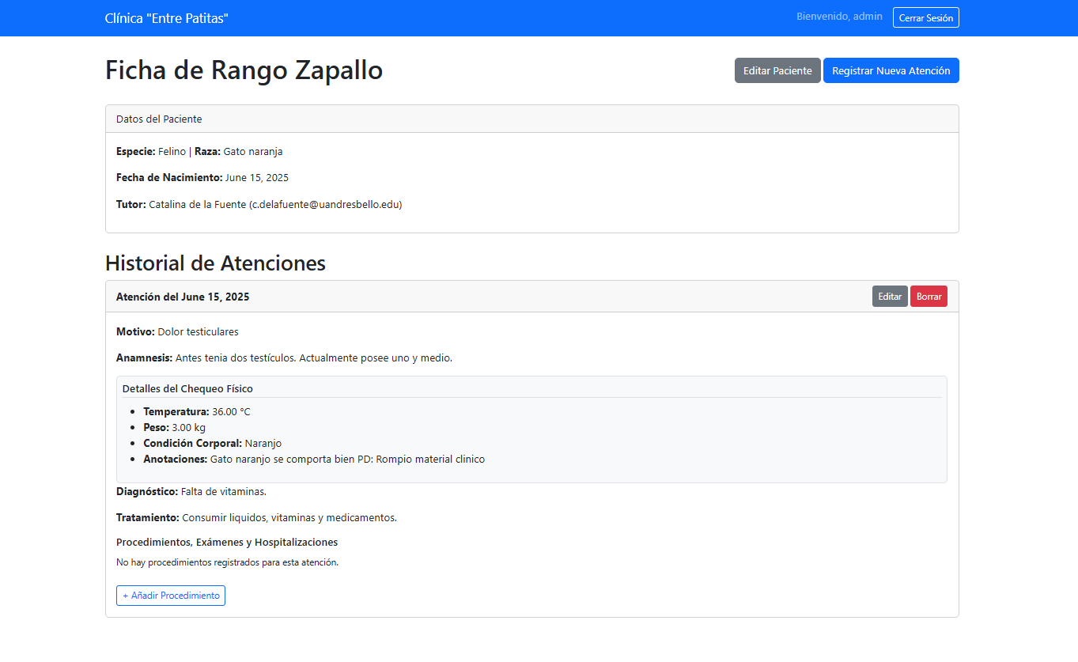

*Fuente: Captura del sistema desarrollado por los estudiantes encargados en este proyecto con fines académicos de la Universidad Andrés Bello como parte del curso Ingeniería de Software I (2025).*

La figura 17 del sistema de la clínica “Entre Patitas” muestra la interfaz donde un veterinario puede registrar una nueva atención médica para un paciente previamente ingresado. El formulario incluye campos para ingresar el nombre, especie, raza, sexo, fecha de nacimiento y nombre del tutor. La estructura es clara y ordenada, facilitando el ingreso de datos clínicos durante una consulta. Esta funcionalidad es de uso exclusivo para personal autorizado, como veterinarios o administrativos, manteniendo así la integridad de la información médica. La información queda almacenada en el historial del paciente y puede ser consultada en futuras visitas.

Figura 4.16 Captura Registro de Pacientes

*Fuente: Captura del sistema desarrollado por los estudiantes encargados en este proyecto con fines académicos de la Universidad Andrés Bello como parte del curso Ingeniería de Software I (2025).*

La figura 18 presenta el historial médico del paciente seleccionado dentro del sistema de gestión de la clínica “Entre Patitas”. En esta vista, los profesionales pueden consultar registros previos de atenciones realizadas, incluyendo detalles como fecha, síntomas, diagnósticos anteriores y tratamientos aplicados. Esta sección es fundamental para el seguimiento clínico y la toma de decisiones informadas en controles futuros. Los tutores no tienen acceso para modificar esta información, pero pueden visualizar algunos datos relevantes a través de su perfil con permisos restringidos.

Figura 4.17 Captura de Historial de Pacientes

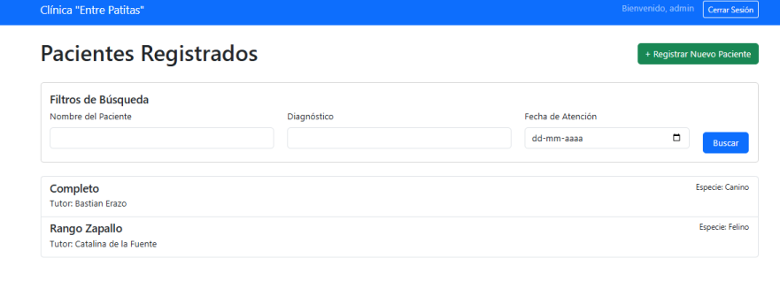

*Fuente: Captura del sistema desarrollado por los estudiantes encargados en este proyecto con fines académicos de la Universidad Andrés Bello como parte del curso Ingeniería de Software I (2025).*

## Pruebas y Validaciones

Para garantizar el correcto funcionamiento del sistema clínico veterinario, se diseñaron y ejecutaron una serie de pruebas funcionales enfocadas en los principales casos de uso identificados. Estas pruebas permitieron verificar que las funcionalidades asociadas al registro, consulta y edición de fichas clínicas se comportan según lo esperado.

### Caso de Uso N°1 — Registrando historial clínico del paciente.

Casos de Prueba:

* + - Verificar que el veterinario pueda acceder a la ficha clínica del paciente.
    - Verificar que se despliegue correctamente el historial clínico completo.
    - Verificar que el historial pueda editarse y guardarse correctamente.

Resultados Esperados:

* + - El sistema muestra la ficha clínica con el historial completo del paciente.
    - El historial clínico puede visualizarse, editarse y guardarse sin errores.
    - Los datos modificados se actualizan correctamente en el sistema.

Resultados Obtenidos:

* + - La ficha clínica se muestra correctamente al ingresar al perfil del paciente.
    - El historial se puede editar y guardar sin inconvenientes.
    - El sistema actualiza la información correctamente.

Evidencia:

Figura 4.18 Evidencia Caso de Prueba N°1

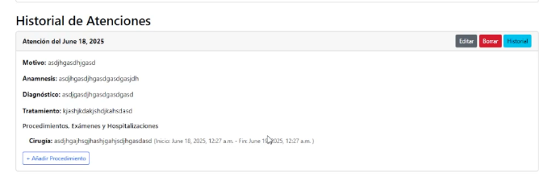

*Fuente: Captura del sistema desarrollado por los estudiantes encargados en este proyecto con fines académicos de la Universidad Andrés Bello como parte del curso Ingeniería de Software I (2025).*

### Caso de Uso N°2 — Registrando los datos del paciente.

Casos de Prueba:

* + - Verificar la visibilidad del formulario de ingreso de datos del paciente.
    - Verificar que el veterinario pueda registrar todos los campos obligatorios (nombre, especie, raza, edad, etc.).
    - Verificar que el sistema no permita guardar el formulario si hay campos obligatorios vacíos.

Resultados Esperados:

* + - Se permite registrar correctamente un nuevo paciente con todos los datos requeridos.
    - Se permite registrar correctamente un nuevo paciente con todos los datos requeridos.
    - El sistema alerta si falta algún campo obligatorio.

Resultados Obtenidos:

* + - El formulario de registro se visualiza correctamente en pantalla.
    - El sistema permite registrar pacientes al completar todos los campos requeridos.

Evidencia:

Figura 4.19 Evidencia Caso de Prueba N°2

*Fuente: Captura del sistema desarrollado por los estudiantes encargados en este proyecto con fines académicos de la Universidad Andrés Bello como parte del curso Ingeniería de Software I (2025).*

### Caso de Uso N°3 — Registrando chequeo físico del paciente.

Casos de Prueba:

* + - Verificar que el veterinario pueda acceder al formulario de chequeo físico.
    - Verificar que los campos de temperatura, peso, pulso, entre otros, estén disponibles.
    - Verificar que los datos ingresados se almacenen correctamente.

Resultados Esperados:

* + - El formulario de chequeo físico es visible y editable.
    - Todos los campos necesarios para el chequeo están disponibles.
    - La información ingresada se guarda correctamente en la ficha del paciente

Resultados Obtenidos:

* + - El formulario es accesible desde la ficha del paciente.
    - Se puede registrar la información del chequeo físico sin problemas.
    - Los datos quedan almacenados correctamente.

Evidencia:

Figura 4.20 Evidencia Caso de Prueba N°3

*Fuente: Captura del sistema desarrollado por los estudiantes encargados en este proyecto con fines académicos de la Universidad Andrés Bello como parte del curso Ingeniería de Software I (2025).*

### Caso de Uso N°4 — Registrando anamnesis.

Casos de Prueba:

* + - Verificar que el campo de anamnesis esté disponible para escritura.
    - Verificar que se puedan ingresar antecedentes relevantes entregados por el tutor.
    - Verificar el guardado correcto de la información ingresada.

Resultados Esperados:

* + - El campo de anamnesis es accesible y funcional.
    - El veterinario puede registrar antecedentes proporcionados por el tutor del paciente.
    - La información se guarda sin errores.

Resultados Obtenidos:

* + - El campo está disponible y permite la escritura fluida.
    - Se puede registrar la anamnesis completa del paciente.
    - El sistema guarda los datos correctamente.

Evidencia:

Figura 4.21 Evidencia Caso de Prueba N°4

*Fuente: Captura del sistema desarrollado por los estudiantes encargados en este proyecto con fines académicos de la Universidad Andrés Bello como parte del curso Ingeniería de Software I (2025).*

### Caso de Uso N°5 — Registrando el motivo de la consulta.

Casos de Prueba:

* + - Verificar que el veterinario pueda ingresar el motivo principal de la visita.
    - Verificar que se pueda guardar esta información en la ficha clínica.
    - Verificar que el sistema muestre el motivo de consulta en futuras revisiones.

Resultados Esperados:

* + - El campo de motivo de consulta es accesible y editable.
    - La información se guarda de forma permanente en la ficha clínica.
    - El motivo puede visualizarse posteriormente por el personal autorizado

Resultados Obtenidos:

* + - El sistema permite registrar el motivo de la consulta.
    - El dato queda almacenado de manera persistente.
    - Se visualiza correctamente en revisiones posteriores.

Evidencia:

Figura 4.22 Evidencia Caso de Prueba N° 5

*Fuente: Captura del sistema desarrollado por los estudiantes encargados en este proyecto con fines académicos de la Universidad Andrés Bello como parte del curso Ingeniería de Software I (2025).*

### Caso de Uso N°6 — Registrando Hospitalizaciones.

Casos de Prueba:

* + - Verificar que el veterinario pueda registrar una hospitalización desde la ficha clínica.
    - Verificar que se ingrese fecha de ingreso, duración y motivo.
    - Verificar que se guarde y visualice correctamente la información.

Resultados Esperados:

* + - El sistema permite registrar hospitalizaciones de forma detallada.
    - La información queda asociada al historial clínico del paciente.
    - El personal puede consultar los antecedentes de hospitalización.

Resultados Obtenidos:

* + - Se puede registrar correctamente una hospitalización.
    - La ficha clínica muestra todos los datos registrados.
    - La información queda almacenada correctamente para futuras consultas.

Evidencia:

Figura 4.23 Evidencia Caso de Prueba N°6

*Fuente: Captura del sistema desarrollado por los estudiantes encargados en este proyecto con fines académicos de la Universidad Andrés Bello como parte del curso Ingeniería de Software I (2025).*

### Caso de Uso N°7 — Clasificando el tipo de atención según el establecimiento correspondiente.

Casos de Prueba:

* + - Verificar que se desplieguen las opciones de tipo de atención (ambulatoria, hospitalaria, de urgencia, etc.).
    - Verificar que se pueda seleccionar una opción y que esta se asocie correctamente al paciente.
    - Verificar que la opción seleccionada se refleje en el historial.

Resultados Esperados:

* + - El sistema despliega correctamente las opciones de atención.
    - Se puede clasificar el tipo de atención sin errores.
    - La clasificación queda registrada en la ficha clínica.

Resultados Obtenidos:

* + - Las opciones son visibles y funcionales.
    - El tipo de atención se puede registrar sin inconvenientes.
    - La ficha muestra correctamente el tipo de atención asignado.

Evidencia:

Figura 4.24 Evidencia Caso de Prueba N°7

*Fuente: Captura del sistema desarrollado por los estudiantes encargados en este proyecto con fines académicos de la Universidad Andrés Bello como parte del curso Ingeniería de Software I (2025).*

### Caso de Uso N°8 — Seleccionando el tipo de ficha clínica para un paciente.

Casos de Prueba:

* + - Verificar que el sistema permita elegir entre diferentes tipos de ficha (consulta general, urgencia, control, etc.).
    - Verificar que la ficha seleccionada esté acorde al tipo de atención.
    - Verificar que la elección se guarde correctamente.

Resultados Esperados:

* + - El sistema presenta opciones de tipo de ficha clínica.
    - Se puede seleccionar la ficha adecuada para la consulta.
    - La ficha se guarda y queda disponible en el historial.

Resultados Obtenidos:

* + - Las fichas clínicas disponibles se despliegan correctamente.
    - El tipo de ficha seleccionado se asocia sin errores al paciente.
    - La información queda registrada satisfactoriamente

Evidencia:

Figura 4.25 Evidencia Caso de Prueba N°8

*Fuente: Captura del sistema desarrollado por los estudiantes encargados en este proyecto con fines académicos de la Universidad Andrés Bello como parte del curso Ingeniería de Software I (2025).*

### Caso de Uso N°9 — Buscando paciente en el sistema.

Casos de Prueba:

* + - Verificar que el buscador permita encontrar pacientes por nombre.
    - Verificar que los resultados se desplieguen correctamente.
    - Verificar que se pueda acceder a la ficha desde los resultados.

Resultados Esperados:

* + - El sistema permite realizar búsquedas rápidas y precisas.
    - Los datos del paciente se muestran correctamente en los resultados.
    - Al seleccionar un paciente, se accede directamente a su ficha.

Resultados Obtenidos:

* + - El buscador funciona correctamente con distintos parámetros.
    - Se muestran los pacientes correspondientes a los criterios ingresados.
    - Se puede acceder a la ficha con un solo clic.

Evidencia:

Figura 4.26 Evidencia Caso de Prueba N°9

*Fuente: Captura del sistema desarrollado por los estudiantes encargados en este proyecto con fines académicos de la Universidad Andrés Bello como parte del curso Ingeniería de Software I (2025).*

### Caso de Uso N°10 — Registrando fecha y hora de atención o modificación en la ficha clínica.

Casos de Prueba:

* + - Verificar que el sistema registre automáticamente la fecha y hora al guardar cambios.
    - Verificar que el usuario pueda visualizar esta información.
    - Verificar que la modificación se asocie al usuario que la realizó.

Resultados Esperados:

* + - El sistema registra la fecha y hora de forma automática.
    - Los datos son visibles desde la ficha clínica.
    - Se guarda el historial de ediciones con la información del responsable.

Resultados Obtenidos:

* + - Cada modificación registra correctamente la fecha y hora.
    - El sistema permite visualizar cuándo y quién hizo los cambios.
    - La trazabilidad de los cambios es clara y funcional.

Evidencia:

Figura 4.27 Evidencia Caso de Prueba N°10

*Fuente: Captura del sistema desarrollado por los estudiantes encargados en este proyecto con fines académicos de la Universidad Andrés Bello como parte del curso Ingeniería de Software I (2025).*

### Caso de Uso N°11 — Almacenando historial de modificaciones de la ficha clínica.

Casos de Prueba:

* + - Verificar que el sistema guarde un historial de cambios realizados.
    - Verificar que el historial sea visible solo para usuarios autorizados.
    - Verificar que cada modificación incluya datos como fecha, hora y autor.

Resultados Esperados:

* + - El historial de modificaciones se guarda automáticamente.
    - Solo los usuarios con permisos acceden a esta información.
    - El sistema presenta una lista clara de cambios registrados.

Resultados Obtenidos:

* + - El sistema almacena correctamente las modificaciones realizadas en la ficha
    - Se muestra un historial detallado con fecha, hora y autor.
    - El acceso está restringido según los permisos definidos.

Evidencia:

Figura 4.28 Evidencia Caso de Prueba N°11

*Fuente: Captura del sistema desarrollado por los estudiantes encargados en este proyecto con fines académicos de la Universidad Andrés Bello como parte del curso Ingeniería de Software I (2025).*

## Árbol de Navegación

Este árbol de navegación muestra la estructura básica del sistema, incluyendo control de acceso, pantalla de inicio y la gestión parcial de fichas clínicas.

Figura 4.29 Diagrama árbol de Navegación

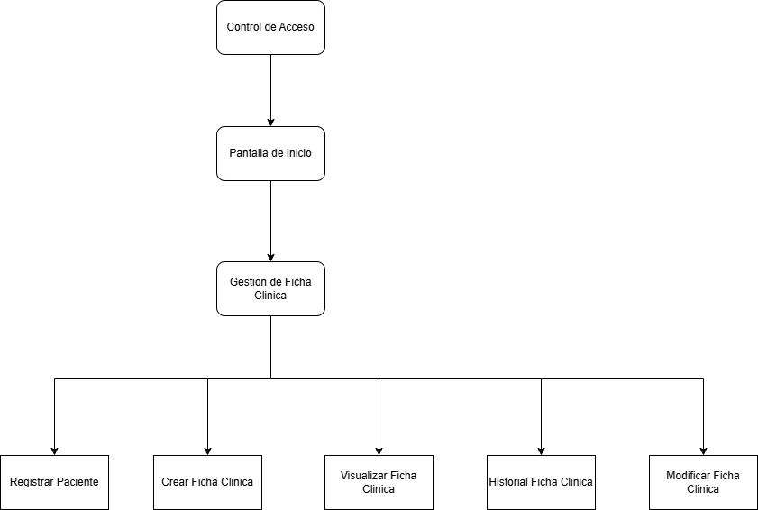

*Fuente: Diagrama desarrollado por los estudiantes encargados en este proyecto con fines académicos de la Universidad Andrés Bello como parte del curso Ingeniería de Software I (2025).*

Nivel Raíz (Principal):

* Control de Acceso: Punto de entrada al sistema, probablemente relacionado con la autenticación de usuarios (ej.: inicio de sesión).
* Pantalla de Inicio: Página principal que muestra opciones generales tras el acceso.

Nivel Secundario (Módulo Principal):

* Gestión de Ficha Clínica: Módulo central que agrupa todas las funcionalidades relacionadas con las fichas clínicas.

Nivel Terciario (Funcionalidades Específicas):

* Registrar Paciente: Opción para agregar nuevos pacientes al sistema.
* Crear Ficha Clínica: Permite generar una nueva ficha clínica asociada a un paciente.
* Visualizar Ficha Clínica: Consulta y muestra los datos de una ficha existente.
* Historial Ficha Clínica: Proporciona un registro cronológico de modificaciones o accesos a la ficha.
* Modificar Ficha Clínica: Permite editar o actualizar información en una ficha ya creada.

## Retrospectiva

La retrospectiva evalúa el desempeño del sprint que se ha ido ejecutando durante la realización del proyecto, mostrando trabajos pendientes, horas de trabajo pendiente y sus respectivas fechas, como también indicando que tipos de trabajo se realizaron:

Figura 4.30 Sprint Review

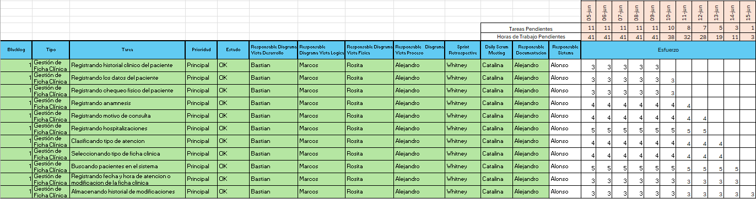

*Fuente: Diagrama desarrollado por los estudiantes encargados en este proyecto con fines académicos de la Universidad Andrés Bello como parte del curso Ingeniería de Software I (2025).*

* + 1. Burn Up

Propósito: Se utiliza para mostrar el progreso acumulado hacia la finalización de un proyecto. Este gráfico es útil para visualizar tanto el trabajo completado como el trabajo total, permitiendo una clara percepción de cuánto trabajo queda por hacer y cuánto se ha completado

Figura 4.31 Grafico de esfuerzo Burn-Up

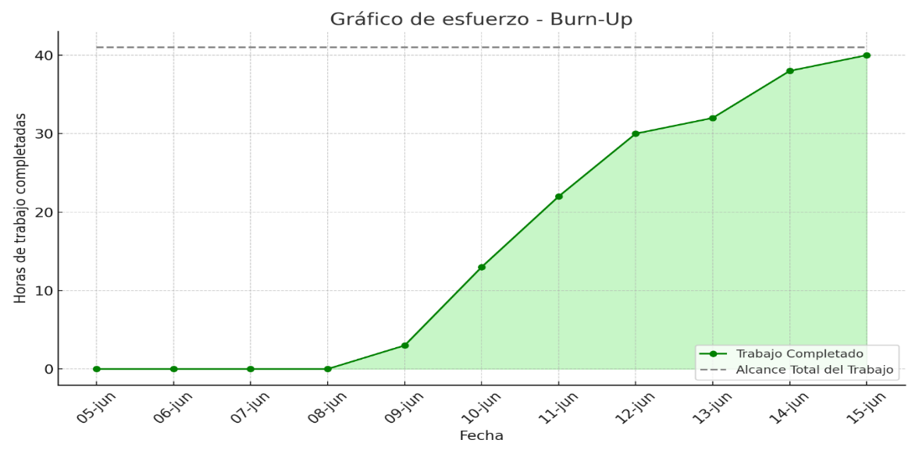

*Fuente: Grafico desarrollado por los estudiantes encargados en este proyecto con fines académicos de la Universidad Andrés Bello como parte del curso Ingeniería de Software I (2025).*

Implementación resumida Eje Y:

Muestra las horas de trabajo completadas.

Eje X: Representa los días del proyecto.

Líneas de tendencia:

Una línea muestra el trabajo acumulado completado.

Otra línea horizontal marca el total del trabajo planificado (meta final).

El Burn-Up muestra un inicio lento (05-jun a 08-jun), pero un avance constante desde el 09-jun, alcanzando el 100% de las horas planificadas (10/10) al finalizar el sprint. El equipo logró cumplir totalmente el objetivo, demostrando adaptación y entrega efectiva.

* + 1. Burn Down

Propósito: Se utiliza para visualizar la cantidad de trabajo pendiente en un proyecto a lo largo del tiempo. Ayuda monitorizar su progreso y a identificar si están en camino de completar el trabajo dentro del tiempo previsto.

Figura 4.32 Grafico de esfuerzo Burn-Down

*Fuente: Grafico desarrollado por los estudiantes encargados en este proyecto con fines académicos de la Universidad Andrés Bello como parte del curso Ingeniería de Software I (2025).*

Eje Y: Representa las horas de trabajo completadas (de 0 a 41 h).

Eje X: Corresponde a los días del proyecto, desde el 05 de junio hasta el 15 de junio.

Líneas de tendencia:

La línea muestra cómo las horas de trabajo realizadas se acumulan día a día.

El Burn-Up evidencia una ejecución progresiva del trabajo desde el 09 de junio, alcanzando el 98% del esfuerzo planificado al finalizar el sprint (40/41 horas completadas). Aunque el inicio fue lento, se logró un fuerte ritmo de trabajo hacia la mitad y final del período, demostrando capacidad de recuperación y cumplimiento casi total del objetivo.

# Anexo

## 5.1. Manual de Instalación











## Archivos Draw.io

Figura 5.1 Archivo Draw.io



Figura 5.2 Archivo Draw.io

Figura 5.3 Archivo Draw.io

Figura 5.4 Archivo Draw.io

Figura 5.5 Archivo Draw.io

Figura 5.6 Archivo Draw.io

Figura 5.7 Archivo Draw.io

Figura 5.8 Archivo Draw.io

Figura 5.9 Archivo Draw.io

Figura 5.10 Archivo Draw.io

Figura 5.11 Archivo Draw.io

Figura 5.12 Archivo Draw.io

Figura 5.13 Archivo Draw.io

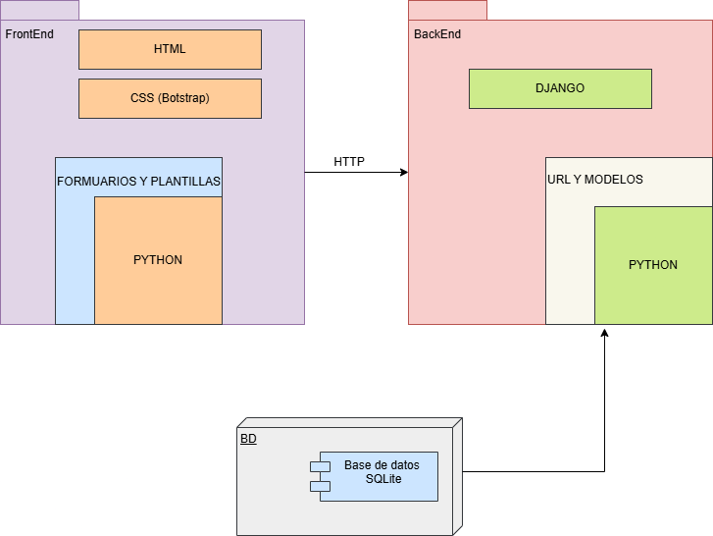

Figura 5.14 Archivo Draw.io

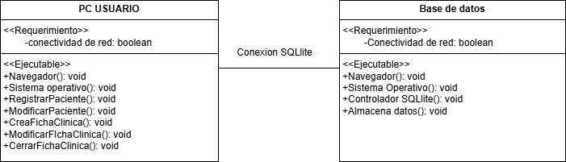

Figura 5.15 Archivo Draw.io



## Roles del Equipo

A continuación, se presentan los integrantes del equipo y los roles que desempeñaron en el desarrollo del primer incremento del sistema:

Tabla 5.1 Roles del equipo

| Responsabilidad | Persona Asignada | Justificación |
| --- | --- | --- |
| Diagrama Vista Desarrollo | Catalina De La Fuente | Como Coordinador de Desarrollo, supervisa la implementación técnica. |
| Diagrama Vista Lógica | Alonso Molina Zepeda | Como Arquitecto de Software, lidera el modelado lógico y físico. |
| Diagrama Vista Física | Marcos Lazo | Responsable de arquitectura y diagramas 4+1 (coordinación con Alejandro). |
| Diagrama Vista Proceso | Alejandro Matus Silva | Como Programador Backend, conoce los flujos de procesos y conexiones con BD. |
| Sprint Retrospective | Whitney Otaegui Adrián | Desarrollador Frontend con visión integral del equipo. |
| Daily Scrum Meeting | Bastián Erazo | Encargada de Documentación y Backlog, ideal para seguimiento diario. |
| Documentación | Catalina De La Fuente | Rol explícito en documentación y casos de uso. |
| Creación de Presentaciones | Rosita Acuña Ramírez | Diseñadora de Interfaces. Habilidad para sintetizar y comunicar visualmente. |